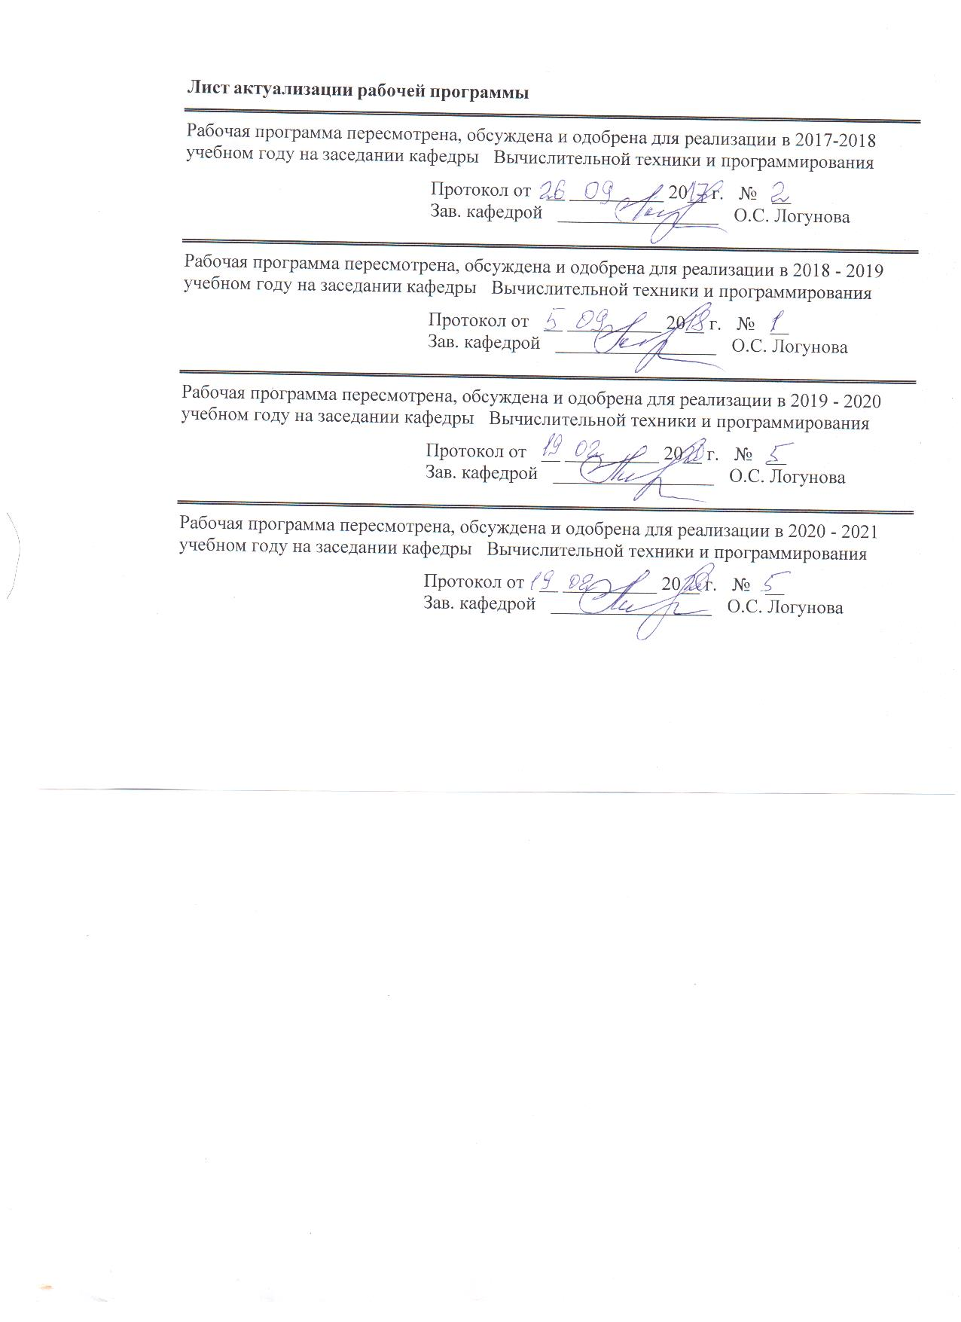
1 Цели освоения дисциплины (модуля)
Целями освоения дисциплины (модуля) «Операционные системы» является получение теоретических знаний о принципах построения и архитектуре современных операционных систем, ознакомление студентов с основными возможностями операционных систем, используемых на практике.
Для достижения поставленной цели в курсе «Операционные системы» решаются задачи:
– изучение принципов функционирования современных операционных систем;
– изучение организации основных компонентов операционной системы: ядра, файловой подсистемы, сетевой подсистемы, пользовательской оболочки;
– ознакомление с основными методиками построения операционных систем;
– изучение функционирования системных служб;
– выполнение установки операционных систем, настройки системных служб и сервисов, пользовательских оболочек.

2 Место дисциплины (модуля) в структуре образовательной программы
подготовки бакалавра (магистра, специалиста)
Дисциплина «Операционные системы» входит в базовую часть блока 1 образовательной программы.

Для изучения дисциплины необходимы знания, сформированные в результате изучения: информатика, прикладное программирование, ЭВМ и периферийные устройства, теория вычислительных процессов.
Знания и умения, полученные при изучении данной дисциплины будут необходимы для изучения дисциплин: теория языков программирования, настройка и наладка программно-аппаратных комплексов, Scada-системы.

3 Компетенции обучающегося, формируемые в результате освоения
дисциплины (модуля) и планируемые результаты обучения
В результате освоения дисциплины (модуля) «Операционные системы» обучающийся должен обладать следующими компетенциями:
Структурный  элемент  компетенции | Планируемые результаты обучения
ПК-2 – способностью разрабатывать компоненты аппаратно-программных комплексов и баз данных, используя современные инструментальные средства и технологии программирования
Знать | - основные понятия, используемые в теории операционных систем;
Уметь | - работать с интерфейсом операционных систем;
Владеть | - навыками сопровождения операционных систем;
ОПК-1 – способностью инсталлировать программное и аппаратное обеспечение для информационных и автоматизированных систем
Знать | - основные принципы организации и управления памяти;  - основные дисциплины диспетчеризации процессов и потоков в системах;
Уметь | - ставить и решать задачи администрирования и конфигурирования систем;  - автоматизировать решения прикладных задач под управлением различных операционных систем;
Владеть | - навыками инсталляции операционных систем и сред;  - навыками установки программного и аппаратного обеспечения для информационных и автоматизированных систем;
ОПК-4 – способностью участвовать в настройке и наладке программно-аппаратных комплексов
Знать | - об основных направлениях развития современных операционных систем;  - архитектуру изучаемых операционных систем, их достоинства и недостатки;
Уметь | - решать задачи настройки и наладки программно-аппаратных комплексов;  - провести анализ функционирования программно-аппаратных комплексов;
Владеть | - навыками настройки компонентов при инсталляции.

4 Структура и содержание дисциплины (модуля)
Общая трудоемкость дисциплины составляет 3 зачетных единиц 108 акад. часов, в том числе:
– контактная работа – 51,95 акад. часа:
– аудиторная – 51 акад. часа;
– внеаудиторная – 3 акад. часа
– самостоятельная работа – 56,05 акад. часа.

Раздел/ тема  дисциплины | Семестр | Аудиторная  контактная работа  (в акад. часах) |  |  | Самостоятельная работа (в акад. часах) | Вид самостоятельной  работы | Форма текущего контроля успеваемости и  промежуточной аттестации | Код и структурный  элемент  компетенции
Раздел/ тема  дисциплины | Семестр | лекции | лаборат.  занятия | практич. занятия
Раздел 1. Назначение, функции и архитектура операционных систем. Основные определения и понятия | 6
1.1. Определения, назначение, функции операционных систем | 6 | 2 |  |  | 6 | 1. Подготовка к лабораторной работе.  2. Выполнение лабораторной работы.  3. Самостоятельное изучение учебной и научной литературы. | Устный опрос  Тестирование  Проверка лабораторной работы | ОПК1-зув  ОПК4-зув  ПК2-зув
1.2. Эволюция развития операционных систем | 6 | 4 | 4 |  | 6 | 1. Самостоятельное изучение учебной и научной литературы. | Устный опрос  Тестирование  Проверка лабораторной работы | ПК2-зув
1.3. Архитектура и подходы к построению операционных систем | 6 | 2 | 4 |  |  | 1. Подготовка к лабораторной работе.  2. Выполнение лабораторной работы.  3. Самостоятельное изучение учебной и научной литературы. | Проверка лабораторной работы  Коллоквиум | ПК2-зув
Итого по разделу | 6 | 4 | 8 |  | 12
Раздел 2. Процессы и потоки. Планирование и синхронизация | 6
2.1. Понятие процесса и его контекст. Идентификация процесса. Краткая диаграмма состояний. | 6 | 2 |  |  | 6 | 1. Выполнение лабораторной работы.  2. Самостоятельное изучение учебной литературы. | Устный опрос  Тестирование  Проверка лабораторной работы | ПК2-зув
2.2. Иерархия процессов. Модель представления процесса в операционной системе и операции, которые могут выполняться над процессами операционной системы. | 6 | 2 | 6 |  | 6 | 1. Подготовка к лабораторной работе.  2. Выполнение лабораторной работы.  3. Самостоятельное изучение учебной и научной литературы. | Устный опрос  Тестирование  Проверка лабораторной работы | ПК2-зув
2.3. Понятие потока. Однопоточность и многопоточность. Алгоритмы планирования процессов и основы логической организации связи процессов. Алгоритмы синхронизации | 6 | 2 | 6 |  | 18 | 1. Подготовка к лабораторному занятию  2. Выполнение лабораторной работы  3. Самостоятельное изучение учебной и научной литературы | Устный опрос  Тестирование  Проверка лабораторной работы | ПК2-зув
Итого по разделу | 6 | 6 | 12 |  | 30
Раздел 3. Подсистема ввода-вывода. Файловые системы | 6
3.1 Файловые системы. Файлы с точки зрения пользователя. Монтирование файловых систем. Формат имен файлов. | 6 | 2 | 8 |  | 5,05 | 1. Выполнение лабораторной работы  2. Самостоятельное изучение учебной и научной литературы | Тестирование  Проверка лабораторной работы | ПК2-зув
3.2 Операции над файлами. Тип файла. Простые файловые системы. Устойчивость файловых систем к сбоям. Восстановление файловых систем | 6 | 5 | 6 |  | 9 | 1. Выполнение лабораторной работы  2. Самостоятельное изучение учебной и научной литературы | Коллоквиум  Проверка лабораторной работы | ПК2-зув
Итого по разделу | 4 | 7 | 14 |  | 14,05
Итого по дисциплине |  | 17 | 34 |  | 56,05 |  | Зачет с оценкой

5 Образовательные и информационные технологии
Обучение осуществляется на основе информационных технологий, включая компьютерные телекоммуникации.
В ходе проведения лекционных занятий предусматривается:
– использование электронного демонстрационного материала по темам, требующим иллюстрации работы различных ОС;
– организация дискуссий по теме «Виды архитектур операционных систем»;
– организации лекции-конференции по теме «Файловые системы»;
– комплексные кейс-технологии, включающие в себя кейс (завершенный программно-методический комплекс – индивидуальный план, мультимедийные учебно-методические материалы, электронный учебник по отдельным темам и пакет заданий для самопроверки), компьютерные сети и современные коммуникации для проведения консультаций, конференций и обеспечения студентов учебной и дополнительной информацией из электронных библиотек, баз данных и систем электронного администрирования.
В ходе проведения всех лабораторных занятий предусматривается использование средств вычислительной техники.
Организация самостоятельной работы студентов проходит на образовательном портале (http://newlms.magtu.ru), спроектированной в системе Moodle, используя такие возможности как
– глоссарий (словарные статьи по основным определениям созданы преподавателем, а студент добавляет термины по заданной теме – подготовка к лекционным занятиям);
– форум (для проведения консультаций преподавателя со студентами);
– задания (позволяют преподавателю ставить задачу, которая требует от студентов подготовить ответ в электронном виде и загрузить его на сервер;
– тесты (промежуточный контроль позволяет оценить самостоятельную работу студентов).

6 Учебно-методическое обеспечение самостоятельной работы обучающихся
В течение семестра каждый студент выполняет доклад на заданную тему.
Раздел 1. Назначение, функции и архитектура операционных систем. Основные определения и понятия
1.1. Определения, назначение, функции операционных систем
1.2. Эволюция развития операционных систем
1.3. Архитектура и подходы к построению операционных систем
Раздел 2. Процессы и потоки. Планирование и синхронизация
2.1. Понятие процесса и его контекст. Идентификация процесса. Краткая диаграмма состояний.
2.2. Иерархия процессов. Модель представления процесса в операционной системе и операции, которые могут выполняться над процессами операционной системы.
2.3. Понятие потока. Однопоточность и многопоточность.
2.4. Алгоритмы планирования процессов и основы логической организации связи процессов. Алгоритмы синхронизации
Раздел 3. Управление памятью. Методы, алгоритмы и средства
3.1. Управление оперативной памятью.
3.2. Открытая память. Алгоритмы динамического управления памятью.
3.3. Системы с базовой виртуальной адресацией. Сегментная и страничная виртуальная память
Раздел 4. Подсистема ввода-вывода. Файловые системы
4.1. Файловые системы. Файлы с точки зрения пользователя. Монтирование файловых систем. Формат имен файлов.
4.2. Операции над файлами. Тип файла. Простые файловые системы. Устойчивость файловых систем к сбоям. Восстановление файловых систем
Раздел 5. Ресурсы. Внутренние и внешние ресурсы
5.1. Ресурсы. Внутренние и внешние ресурсы. Доступ к внешним устройствам
5.2. Запоминающие устройства прямого доступа
Раздел 6. Безопасность. Сессии и идентификаторы пользователя
Безопасность. Сессии и идентификаторы пользователя. Аутентификация. Криптографические методы аутентификации. Авторизация. Изменение идентификатора пользователя
Раздел 7. Администрирование локальной и глобальной сети
7.1. Администрирование локальной и глобальной сети
7.2. Программные настройки локальной и глобальной сети. Организация серверов
Пример тестовых заданий
№ | Вопрос | Варианты ответов
1 | Каковы основные компоненты компьютерной системы в целом (включая программное обеспечение)? | 1) системный блок, монитор, клавиатура и мышь  2) аппаратура, операционная система, прикладное программное обеспечение и пользователи  3) лампы и транзисторы  4) браузер и проигрыватель  5) машинный язык, операционная система, компиляторы, драйвера
2 | Какие процессы запускаются первыми при запуске системы UNIX? | 1) root, init, pagedaemon, swapper  2) exit  3) mp3player  4) user1, user2, user3  5) /etc/inittab  6) shell, init, getty
3 | Что такое взаимодействующие процессы?  (Ответ считается верным, если отмечены все правильные варианты ответов) | 1) процессы, связанные друг с другом и совместно решающие общую задачу  2) процессы, блокирующие друг друга  3) демон  4) процессы, ждущие друг друга  5) кооперативные  6) упрощенные процессы
4 | …. предназначены для организации взаимодействия между двумя или более процессами. | 1) Каталоги  2) Обычные файлы  3) Жесткие ссылки  4) Символические ссылки  5) Именованные программные каналы  6) Блок ориентированные специальные файлы  7) Байт-ориентированные специальные файлы  8) Именованные специальные устройства
Задание для самостоятельного выполнения
1. Создать три группы пользователей: Gr1, Gr2, Gr3.
2. Создать четырех пользователей: User1, User2, User3, User4, согласно схеме
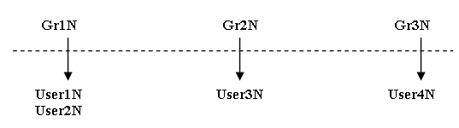
где N – номер группы.
3. Создать несколько файлов с различными правами доступа для групп, для пользователей.
4. Создать несколько каталогов и назначить различные права доступа. Определить разницу между правами доступа к файлу и к каталогу.
5. Создать мягкие и жесткие ссылки к файлу и каталогу.

7 Оценочные средства для проведения промежуточной аттестации
а) Планируемые результаты обучения и оценочные средства для проведения промежуточной аттестации:

Структурный элемент  компетенции | Планируемые результаты обучения | Оценочные средства
ПК-2 – способностью разрабатывать компоненты аппаратно-программных комплексов и баз данных, используя современные инструментальные средства и технологии программирования
Знать | - основные понятия, используемые в теории операционных систем; | Перечень теоретических вопросов  1. Назначение, функции и архитектура операционных систем. Основные определения и понятия.  2. Процессы и потоки.  3. Алгоритмы синхронизации.  4. Механизмы синхронизации.  5. Тупики.  6. Файлы с точки зрения пользователя.  7. Реализация файловой системы.  8. Система управления вводом-выводом.  9. Сети и сетевые операционные системы.  10. Основные понятия информационной безопасности.  11. Защитные механизмы операционных систем.
Уметь | - работать с интерфейсом операционных систем; | Практические задания  Установить файловые менеджеры. Рассмотреть их работу и сделать выводы по их использованию.
Владеть | - навыками сопровождения операционных систем; | Задания на решение задач из профессиональной области, комплексные задания  Администрирование операционной системы Windows
ОПК1 – способностью инсталлировать программное и аппаратное обеспечение для информационных и автоматизированных систем
Знать | - основные принципы организации и управления памяти;  - основные дисциплины диспетчеризации процессов и потоков в системах; | Перечень теоретических вопросов  1. Организация памяти компьютера. Простейшие схемы управления памятью.  2. Виртуальная память. Архитектурные средства поддержки виртуальной памяти.  3. Аппаратно-независимый уровень управления виртуальной памятью.  4. Планирование и синхронизация.
Уметь | - ставить и решать задачи администрирования и конфигурирования систем;  - автоматизировать решения прикладных задач под управлением различных операционных систем; | Практические задания  Установить и настроить программное обеспечение: браузер и файловые менеджеры.
Владеть | - навыками инсталляции операционных систем и сред;  - навыками установки программного и аппаратного обеспечения для информационных и автоматизированных систем; | Задания на решение задач из профессиональной области, комплексные задания  Установить операционную систему Windows и QNX.
ОПК-4 – способностью участвовать в настройке и наладке программно-аппаратных комплексов
Знать | - об основных направлениях развития современных операционных систем;  - архитектуру изучаемых операционных систем, их достоинства и недостатки; | Перечень теоретических вопросов  - Архитектура изучаемых операционных систем, их достоинства и недостатки.  - Основные направления развития современных операционных систем.
Уметь | - решать задачи настройки и наладки программно-аппаратных комплексов;  - провести анализ функционирования программно-аппаратных комплексов; | Практические задания  Администрирование операционных систем Windows и QNX.  Анализ функционирования операционных систем Windows и QNX.
Владеть | - навыками настройки компонентов при инсталляции. | Задания на решение задач из профессиональной области, комплексные задания  Выполнить подключение usb-устройства в операционной системе QNX Neutrino.

б) Порядок проведения промежуточной аттестации, показатели и критерии оценивания:
Промежуточная аттестация по дисциплине «Операционные системы» включает теоретические вопросы, позволяющие оценить уровень усвоения обучающимися знаний, и практические задания, выявляющие степень сформированности умений и владений, проводится в форме в форме зачета с оценкой.
Зачет с оценкой по дисциплине проводится по результатам отчетности на практических занятиях с опросом в устной форме по этапам выполнения и активного выступления в беседе-обсуждении на лекционных занятиях.
Показатели и критерии оценивания зачета с оценкой:
– на оценку «отлично» (5 баллов) – обучающийся демонстрирует высокий уровень сформированности компетенций, всестороннее, систематическое и глубокое знание учебного материала, свободно выполняет практические задания, свободно оперирует знаниями, умениями, применяет их в ситуациях повышенной сложности.
– на оценку «хорошо» (4 балла) – обучающийся демонстрирует средний уровень сформированности компетенций: основные знания, умения освоены, но допускаются незначительные ошибки, неточности, затруднения при аналитических операциях, переносе знаний и умений на новые, нестандартные ситуации.
– на оценку «удовлетворительно» (3 балла) – обучающийся демонстрирует пороговый уровень сформированности компетенций: в ходе контрольных мероприятий допускаются ошибки, проявляется отсутствие отдельных знаний, умений, навыков, обучающийся испытывает значительные затруднения при оперировании знаниями и умениями при их переносе на новые ситуации.
– на оценку «неудовлетворительно» (2 балла) – обучающийся демонстрирует знания не более 20% теоретического материала, допускает существенные ошибки, не может показать интеллектуальные навыки решения простых задач.
– на оценку «неудовлетворительно» (1 балл) – обучающийся не может показать знания на уровне воспроизведения и объяснения информации, не может показать интеллектуальные навыки решения простых задач.

8 Учебно-методическое и информационное обеспечение дисциплины (модуля)
а) Основная литература:
1. Злыднева, Т. П. Введение в операционные системы. Проблемно-информационный курс [Электронный ресурс] : учебное пособие / Т. П. Злыднева ; МГТУ. - Магнитогорск : МГТУ, 2016. - 1 электрон. опт. диск (CD-ROM). - Режим доступа: https://magtu.informsystema.ru/uploader/fileUpload?name=2466.pdf&show=dcatalogues/1/1130204/2466.pdf&view=true . - Макрообъект.
2.Москвин В. М. Операционные системы реального времени [Электронный ресурс] : учебное пособие / В. М. Москвин ; МГТУ. - Магнитогорск : МГТУ, 2015. - 1 электрон. опт. диск (CD-ROM). - Режим доступа: https://magtu.informsystema.ru/uploader/fileUpload?name=1438.pdf&show=dcatalogues/1/1123958/1438.pdf&view=true . - Макрообъект.
б) Дополнительная литература:
1. Курячий, Г.В. Операционная система Linux [Электронный ресурс] : учебник / Г.В. Курячий, К.А. Маслинский. — Электрон. дан. — Москва : , 2016. — 450 с. — Режим доступа: https://e.lanbook.com/book/100278 . — Загл. с экрана.
2. Операционные системы [Электронный ресурс] : учебник / А. В. Всеволодова ; Междунар. ун-т бизнеса и новых технологий. - Ярославль, 2006. - 1 электрон. опт. диск (CD-ROM). - Режим доступа: https://magtu.informsystema.ru/uploader/fileUpload?name=198.pdf&show=dcatalogues/1/1053099/198.pdf&view=true . - Макрообъект.
в) Методические указания:
1. Ильина, Е.А. Операционные системы : методические указания к лабораторной работе по дисциплине «Операционные системы» для студентов направления 230100.62 «Информатика и вычислительная техника». – Магнитогорск : Изд-во Магнитогорск. гос. техн. ун-та им. Г.И.Носова, 2014. – 17 с.
в) Программное обеспечение и Интернет-ресурсы:
Программное обеспечение: лицензионное программное обеспечение: операционная система; офисные программы; математические пакет, статистические пакеты, установленные на каждом персональном компьютере вычислительного центра ФГБОУ ВПО «МГТУ».
Перечень лицензионного программного обеспечения по ссылке:
http://sps.vuz.magtu.ru/Shared%20Documents/Forms/AllItems.aspx?RootFolder=%2FShared%20Documents%2F%D0%9F%D0%BE%D0%B4%D0%B3%D0%BE%D1%82%D0%BE%D0%B2%D0%BA%D0%B0%20%D0%BA%20%D0%B0%D0%BA%D0%BA%D1%80%D0%B5%D0%B4%D0%B8%D1%82%D0%B0%D1%86%D0%B8%D0%B8%202020%2F%D0%A1%D0%B0%D0%BC%D0%BE%D0%BE%D0%B1%D1%81%D0%BB%D0%B5%D0%B4%D0%BE%D0%B2%D0%B0%D0%BD%D0%B8%D0%B5%202019%D0%B3%2F%D0%9B%D0%B8%D1%86%D0%B5%D0%BD%D0%B7%D0%B8%D0%BE%D0%BD%D0%BD%D0%BE%D0%B5%20%D0%9F%D0%9E&InitialTabId=Ribbon.Document&VisibilityContext=WSSTabPersistence

Официальные сайты промышленных предприятий и организаций: http://www.mmk.ru, http://www.creditural.ru, http://www.magtu.ru, http://www.gks.ru и т.п.; разработчиков программных продуктов: http://www.statsoft.ru, http://www.microsoft.com, http://www.ptc.com и т.п; сайты лабораторий компьютерной графики http://graphics.cs.msu.ru , http://cgm.graphicon.ru.

9 Материально-техническое обеспечение дисциплины (модуля)
Материально-техническое обеспечение дисциплины включает:
Тип и название аудитории | Оснащение аудитории
Лекционная аудитория | Мультимедийные средства хранения, передачи и представления информации
Компьютерный класс | Персональные компьютеры с пакетом Office, выходом в Интернет и с доступом в электронную информационно-образовательную среду университета
Аудитории для самостоятельной работы: компьютерные классы; читальные залы библиотеки | Все классы УИТ и АСУ с персональными компьютерами, выходом в Интернет и с доступом в электронную информационно-образовательную среду университета
Аудиторий для групповых и индивидуальных консультаций, текущего контроля и промежуточной аттестации | Ауд. 282 и классы УИТ и АСУ
Помещения для самостоятельной работы обучающихся, оснащенных компьютерной техникой с возможностью подключения к сети «Интернет» и наличием доступа в электронную информационно-образовательную среду организации | Классы УИТ и АСУ
Помещения для хранения и профилактического обслуживания учебного оборудования | Центр информационных технологий – ауд. 379

